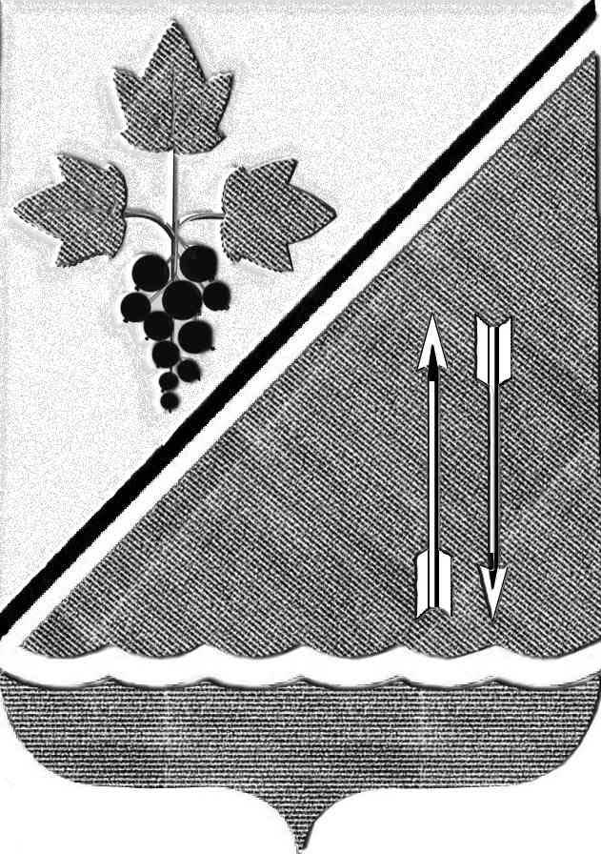

СОВЕТ ДЕПУТАТОВ КАРГАТСКОГО РАЙОНА
НОВОСИБИРСКОЙ ОБЛАСТИ
пятого созыва

РЕШЕНИЕ
(четвёртая очередная сессия)

От 19 декабря 2025 года № 35

О принятии части полномочий муниципальных образований
Каргатского района по решению вопросов
местного значения - создание условий для организации досуга и
обеспечения жителей поселения услугами организаций культуры

В соответствии с пунктом 12 части 1 статьи 14 и частью 4 статьи 15 Федерального закона от 06.10.2003 №131-ФЗ «Об общих принципах организации местного самоуправления в Российской Федерации», решениями Советов депутатов муниципальных образований Каргатского района о передаче части полномочий по решению вопросов местного значения - создание условий для организации досуга и обеспечения жителей муниципальных образований услугами организаций культуры:
Городского поселения Города Каргата Каргатского муниципального района Новосибирской области;
Сельского поселения Алабугинского сельсовета Каргатского муниципального района Новосибирской области;
Сельского поселения Беркутовского сельсовета Каргатского муниципального района Новосибирской области;
Сельского поселения Верх-Каргатского сельсовета Каргатского муниципального района Новосибирской области;
Сельского поселения Карганского сельсовета Каргатского муниципального района Новосибирской области;
Сельского поселения Кубанского сельсовета Каргатского муниципального района Новосибирской области;
Сельского поселения Маршанского сельсовета Каргатского муниципального района Новосибирской области;
Сельского поселения Мусинского сельсовета Каргатского муниципального района Новосибирской области;
Сельского поселения Первомайского сельсовета Каргатского района Новосибирской области;
Сельского поселения Суминского сельсовета Каргатского муниципального района Новосибирской области;
Сельского поселения Форпост-Каргатского сельсовета Каргатского муниципального Новосибирской области,
руководствуясь статьями 16, 17 Устава Каргатского района, Совет депутатов Каргатского района Новосибирской области

РЕШИЛ:
1. Принять часть полномочий по решению вопросов местного значения - создание условий для организации досуга и обеспечения жителей поселения услугами организаций культуры от органов местного самоуправления муниципальных образований Каргатского района:
- Городского поселения Города Каргата Каргатского муниципального района Новосибирской области;
- Сельского поселения Алабугинского сельсовета Каргатского муниципального района Новосибирской области;
- Сельского поселения Беркутовского сельсовета Каргатского муниципального района Новосибирской области;
- Сельского поселения Верх-Каргатского сельсовета Каргатского муниципального района Новосибирской области;
- Сельского поселения Карганского сельсовета Каргатского муниципального района Новосибирской области;
- Сельского поселения Кубанского сельсовета Каргатского муниципального района Новосибирской области;
- Сельского поселения Маршанского сельсовета Каргатского муниципального района Новосибирской области;
- Сельского поселения Мусинского сельсовета Каргатского муниципального района Новосибирской области;
- Сельского поселения Первомайского сельсовета Каргатского района Новосибирской области;
- Сельского поселения Суминского сельсовета Каргатского муниципального района Новосибирской области;
- Сельского поселения Форпост-Каргатского сельсовета Каргатского муниципального Новосибирской области.

2. Администрации Каргатского района Новосибирской области заключить соглашения о передаче части полномочий по решению вопросов местного значения - создание условий для организации досуга и обеспечения жителей поселения услугами организаций культуры.

3. Предусмотреть в бюджетах муниципальных образований межбюджетные трансферты в бюджет Каргатского района Новосибирской области для осуществления полномочий, указанных в пункте 1 настоящего Решения.

4. Настоящее решение направить главе Каргатского района Новосибирской области для подписания и опубликования.
5. Настоящее решение вступает в силу со дня его опубликования в установленном законом порядке.

Председатель Совета депутатов  Каргатского района Новосибирской области  Н.А. Зубарева | Глава Каргатского района  Новосибирской области  Н.Л. Терентьев

